Instalando o Serviço DHCP
no servidor Linux
(para linux base Debian)

Interfaces de rede do servidor

Antes de tudo, devemos configurar a(s) interface(s) de rede do servidor.

OBS: o servidor precisa ter pelo menos 1 interface de rede (placa de rede) com ip fixo.

No terminal linux, digite o comando: ifconfig para visualizar as interfaces de rede habilitadas no sistema. Em seguida, vamos abrir o arquivo: /etc/network/interfaces para configurarmos a placa de rede com um ip fixo.

Em: /etc/network/interfaces, Troque a linha:

iface eth0 inet dhcp

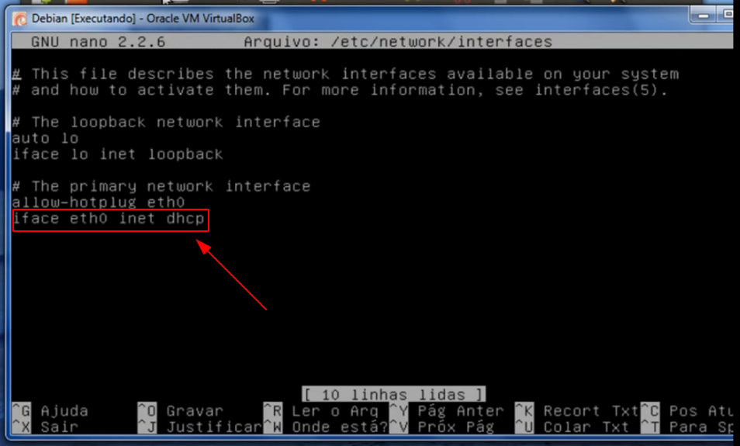

para:
iface eth0 inet static
address ip_estático_da_máquina_servidor
netmask mascara_de_sub-rede_da_rede
network ip_estático_da_maquina_servidor_com_final_zero
broadcast ip_estático_com_final_255

OBS: lembrando que o número de ip e o número da mascara de sub-rede vai variar de ambiente para ambiente onde você está implementando o DHCP.

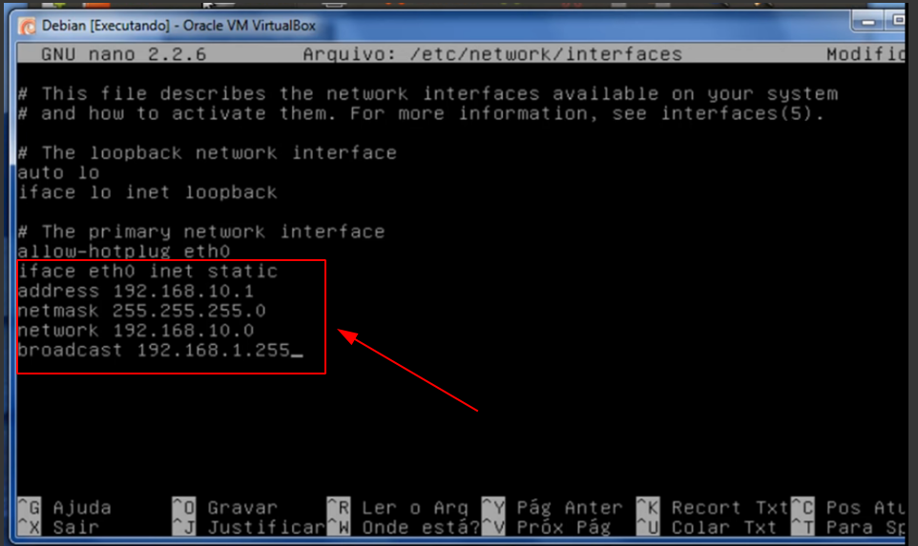

em seguida, digite o comando: ifdown eth0, para desativarmos a placa de rede, e em seguida, digite o comando: ifup eth0, para habilitarmos a placa de rede novamente.

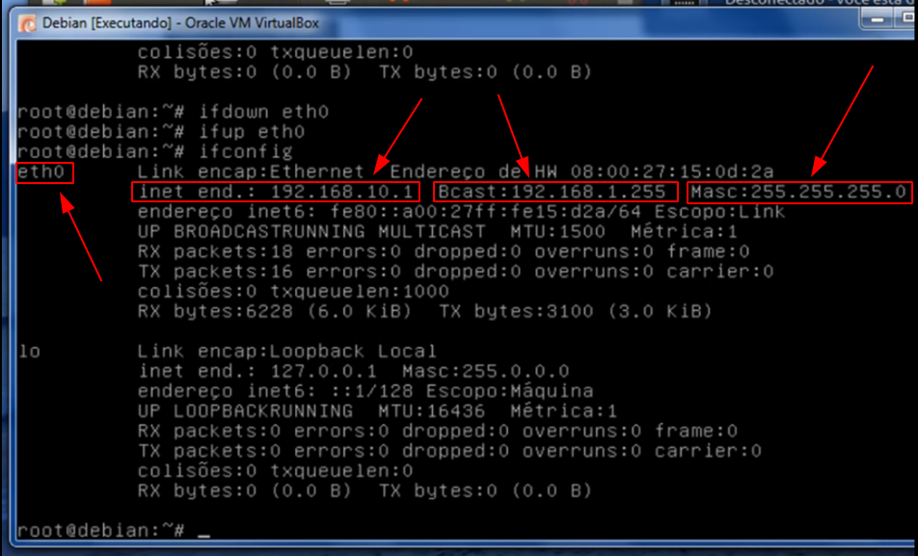
(imagem mostrando que a placa de rede eth0 (do servidor) agora possui o ip fixo: 192.168.10.1)

vamos agora instalar o pacote do serviço DHCP no linux, digite o comando abaixo:

apt-get install isc-dhcp-server

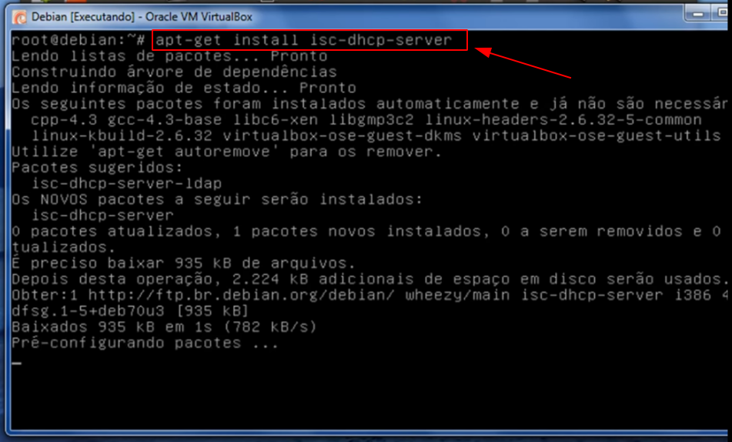
(imagem mostrando a instalação do serviço DHCP)

Configurando o arquivo: dhcpd.conf

No arquivo httpd.conf, vamos criar os escopos e configurar as opções gerais do serviço DHCP.

Na tela do terminal, digite: nano etc/dhcp/dhcpd.conf, para acessarmos o arquivo: httpd.conf.

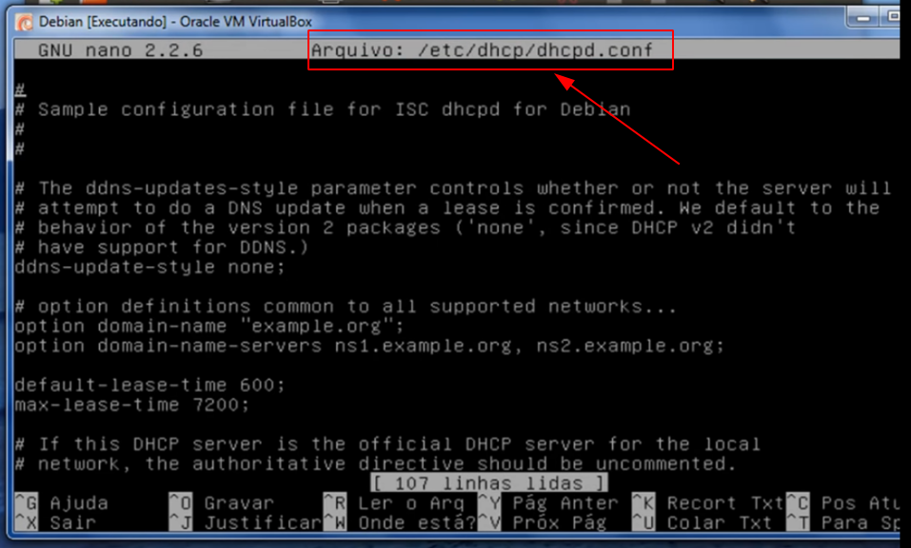
(imagem mostrando o acesso ao arquivo httpd.conf)

As linhas que temos que configurar são:

- ddns-update-style none;
- option domain-name “example.org”;
- option domain-name-server ns1.example.org, ns2.example.org;
- default-lease-time 600;
- max-default-time 7200;
- authoritative;
- subnet 10.251.293.0 netmask 255.255.255.254 {
range 10.254.239.10 10.254.239.20;
option routers rtr-239-0-1.example.org, rtr-239-0- 2.example.org;
}

Vamos agora entender para que serve cada linha que temos que configurar no arquivo: httpd.conf

ddns-update-style none; - significa que não vamos aceitar atualizações dinâmicas de DNS.

option domain-name “example.org”; - definimos entre os parênteses o nome de domínio do servidor.
Ex: “BosonTreinamentos.com”

option domain-name-server ns1.example.org, ns2.example.org; - é onde definimos os nomes de DNS para o servidor.
Ex: 8.8.4.4, 8.8.8.8

default-lease-time 86400; - tempo de concessão de ip para uma máquina (ou seja, tempo padrão em que uma máquina pode permanecer com um número ip). O valor do tempo de concessão é definido em segundos (86400 segundos é o mesmo que 24 horas).

max-default-time 604800; - tempo de concessão máximo em que uma máquina pode permanecer com o mesmo número de ip. O valor do tempo de concessão é definido em segundos (604800 segundos é o mesmo que 1 semana).

authoritative; - torna esse servidor o servidor oficial que aplica o serviço DHCP na rede.

Ainda no mesmo arquivo (httpd.conf), logo após a linha comentada: # This is a very basic subnet declaration, por padrão, há uma área do arquivo onde temos que configurar a nossa sub-rede.

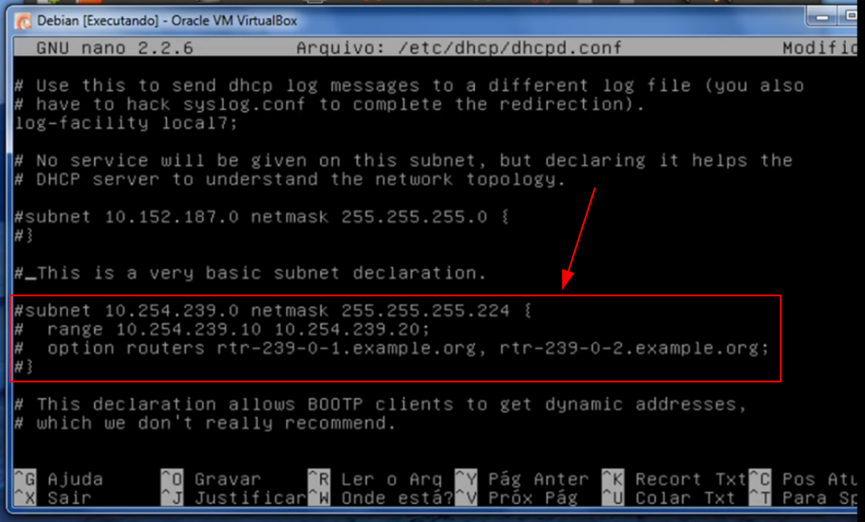
(imagem mostrando a área no documento em que temos que fazer a configuração da sub-rede)

Vamos agora configurar a nossa sub-rede:

Na primeira linha:
devemos inserir o ip da nossa rede (aquele que é igual ao ip da máquina, só que com o final zero, ex: 192.168.0.0), seguido do número da máscara de sub-rede (ex: 255.255.255.0).

na segunda linha:

devemos inserir a faixa de ip’s (ip inicial, ex: 192.168.10.10 e ip final, ex: 192.168.10.20, ou seja, nesse exemplo, terá uma faixa de 10 ip’s disponíveis para o serviço DHCP) para que o serviço de DHCP possa fazer a distribuição de ip’s na rede local.

Na terceira linha

definimos a mascara de sub-rede que as máquinas da rede local vão receber, quando o serviço DHCP enviar um ip para a(s) maquina(s).

Na quarta linha

definimos o gateway padrão da nossa rede.

OBS: o dispositivo que tem o ip gateway (normalmente é um servidor ou um roteador), é o responsável por “fazer a ponte de informações” entre a rede local e a internet.

Na quinta linha:

definimos o endereço de broadcast da nossa rede (aquele que é igual ao ip da máquina, só que com o final 255, ex: 192.168.0.255).

Depois de configurado, o arquivo: dhcpd.conf ficará parecido com o da imagem abaixo:

OBS: lembrando que essas configurações vai depender de ambiente par ambiente.
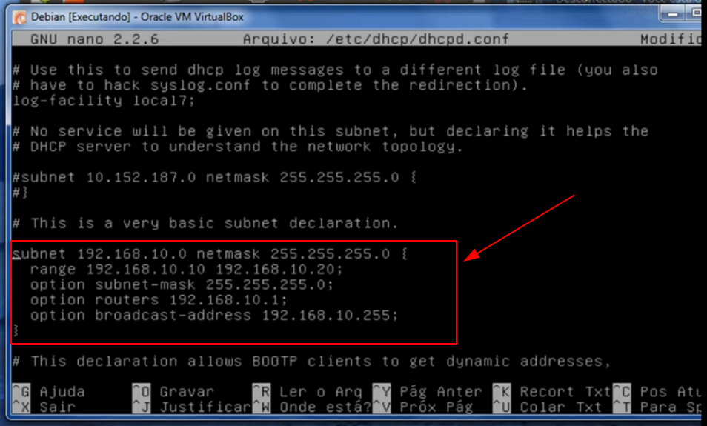

agora é só salvar o arquivo e pronto.

Vamos agora executar o comando: dhcpd -t. Esse comando verifica se digitamos algo errado no arquivo: httpd.conf que configuramos. Se tudo ocorreu da forma correta, aparecerá no terminal umas linhas parecida com a da imagem abaixo:

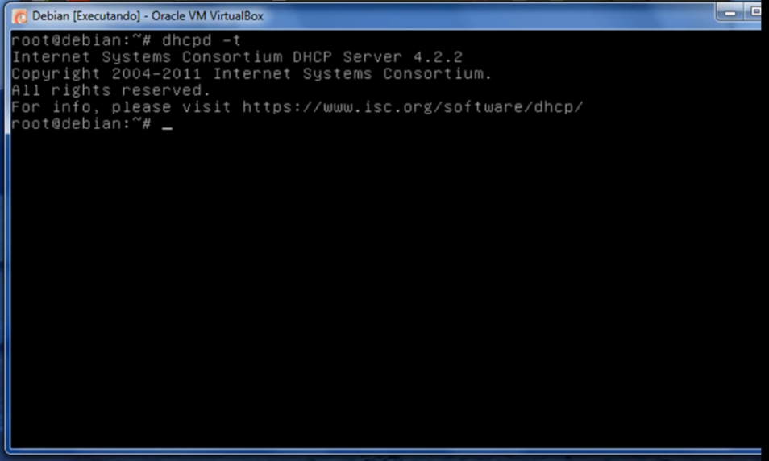

vamos agora editar o arquivo: /etc/default/isc-dhcp-server, e descer até a linha com o nome: interfaces=””;

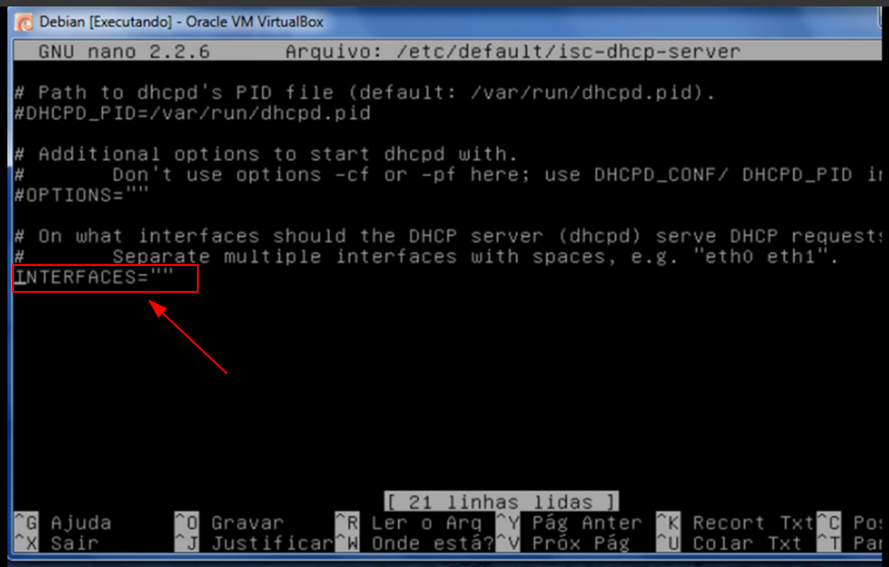
ao achar a linha com o nome: interfaces=””, vamos especificar quais interfaces de rede (ou seja, quais placas de rede) vão responder ás solicitações de DHCP (que no caso desse exemplo, configuramos somente a interface eth0).

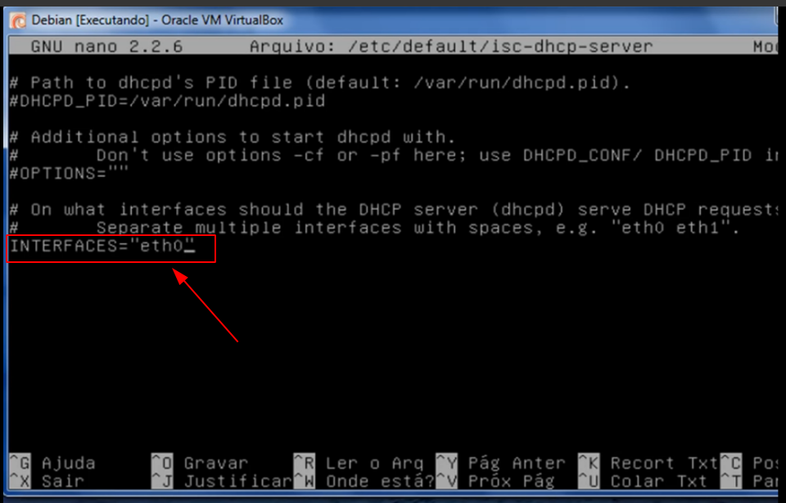

agora é só salvar o arquivo e pronto.

Vamos agora usar o comando: service isc-dhcp-server status para sabermos se o serviço DHCP está em execução.

OBS: Caso o serviço DHCP não esteja funcionando, aparecerá uma informação na tela do terminal parecida com a da imagem abaixo:

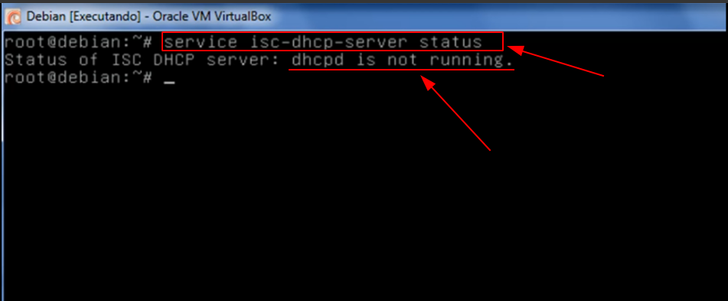

Vamos agora usar o comando: service isc-dhcp-server start para inicializarmos o serviço DHCP.

OBS: o comando service isc-dhcp-server possui 4 comandos principais, são eles:

- start – inicia o serviço DHCP
- stop – para o serviço DHCP
- restart – reinicia o serviço DHCP
- status – exibe o status do serviço DHCP

na imagem abaixo, usamo o comando: service isc-dhcp-server start, é a palavra [ok] mostra que o serviço DHCP está funcionado corretamente.

agora vamos digitar o comando: service isc-dhcp-server status novamente para verificarmos se o serviço DHCP já está rodando no sistema do servidor:

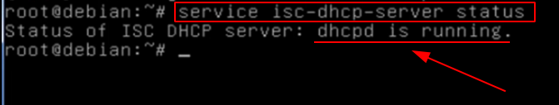
OBS: caso o serviço DHCP não esteja funcionando, podemos acessar o arquivo de log do serviço DHCP, usando o comando: grep dhcp /var/log/syslog para verificarmos qual é o erro que está ocasionando o não funcionamento do serviço DHCP.

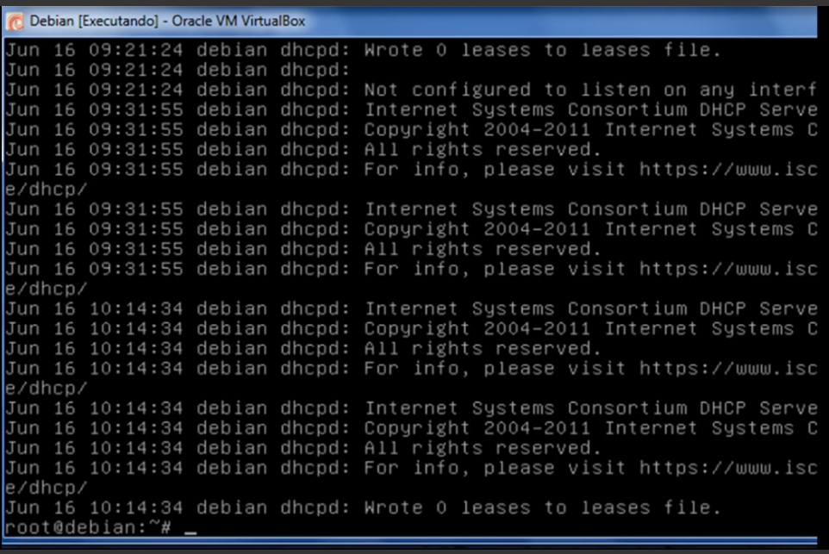
(imagem mostrando o arquivo de log do serviço DHCP.)

Nesse momento, tudo o que temos que fazer é reiniciar a placa de rede da(s) máquina(s) locai(s) da nossa rede local para que essas máquinas possam receber o número de ip do nosso servidor.

Maquinas Windows

Se a máquina da rede local for Windows, abra o cmd e digite o comando: ipconfig /renew.

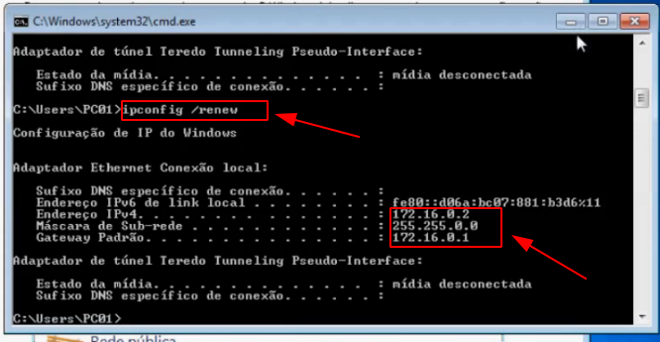
(imagem mostrando que a maquina da rede local
pegou um endereço ip (nesse exemplo,
a maquina local pegou o ip: 172.16.0.2))

OBS: caso queira fazer o teste de ping da máquina local com o servidor, use o comando: ping num_ip_do_servidor.

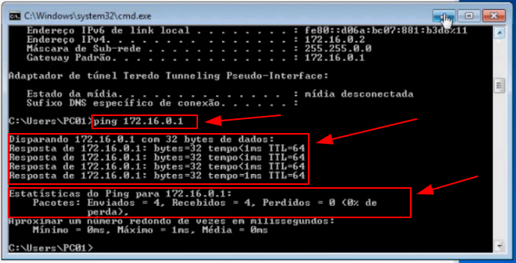
(imagem mostrando máquina local fazendo teste de ping
com o servidor (nesse exemplo, o servidor está
configurado com o ip: 172.16.0.1))

Maquinas Linux

Se a máquina da rede local for Linux, podemos usar o comando: sudo dhclient ethx, (onde o x representa o número da sua placa de rede no linux) para que a máquina da nossa rede local possa receber um endereço ip. Em seguida, usamos o comando: ifconfig para que possamos ver se a placa de rede recebeu um ip.

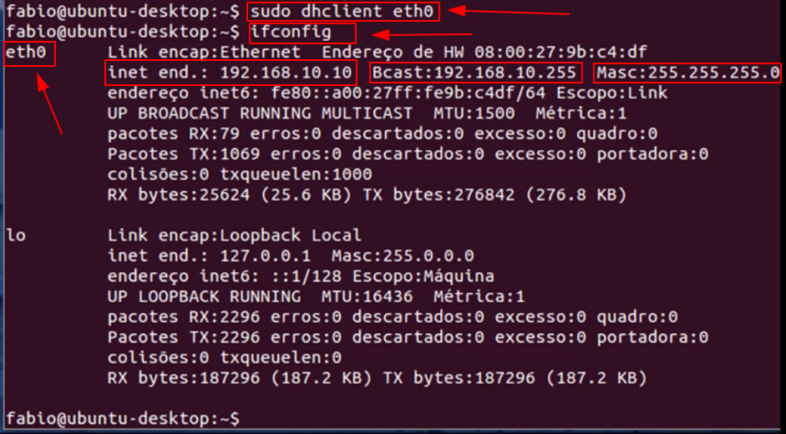

OBS: O comando: dhclient permite efetuar a configuração de uma ou mais interfaces de rede usando o protocolo DHCP (Dynamic Host Configuration Protocol). Com esse comando, podemos liberar uma concessão ou renovar o IP de um sistema que use um servidor DHCP para obter suas configurações de rede.

OBS: para saber um pouco mais sobre o comando: dhclient, procure por ele no final desse arquivo.

E pra finalizar, vamos voltar ao servidor, e acessar o arquivo: cat /var/lib/dhcp/dhcpd.leases | less, que mostra as concessões ativas (ou seja, mostra os ip’s que foram atribuídos ás máquinas da nossa rede local.

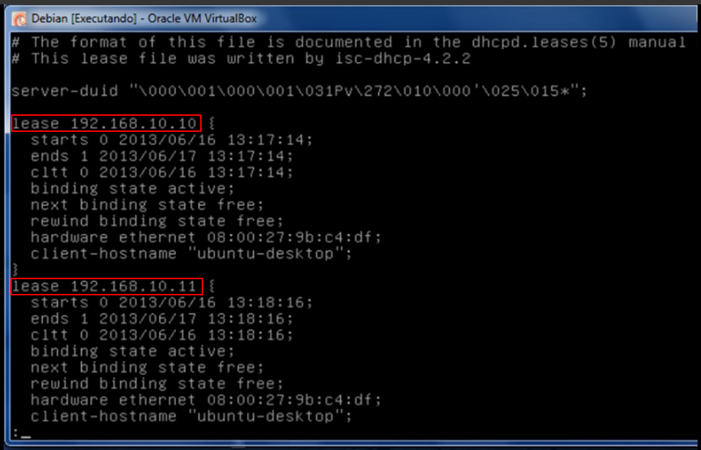

Comandos abordados nesse documento

Comando: dhclient

Sintaxe do comando:

dhclient [opções] [interface]

Opções comuns:

- -r liberar (release) a concessão atual.
- -v Habilita mensagens de log (modo verboso)
- -p (de porta) Permite configurar o núimero de porta UDP onde o cliente DHCP deve receber e transmitir. A porta padrão é a UDP 67.
- -s (de endereço-servidor) permite especificar o endereço de um servidor DHCP que receberá as mensagens a serem trocadas durante o processo de aquisição de ip pela estação (máquina).

Exemplos:

1. Para liberar a concessão de ip (ou seja, para liberar o ip) atual da interface eth0, use o comando abaixo:

dhclient eth0

2. O sistema a seguir está sem endereço IP na interface eth0, como podemos ver na figura a seguir:

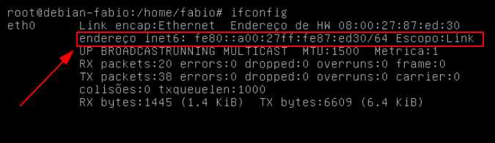
(imagem mostrando que a placa de rede eth0 não possui endereço ip)

vamos renovar o ip, usando o comando abaixo:

dhclient eth0

usando novamente o comando: ifconfig, vamos verificar o IP obtido a partir do servidor DHCP da rede.

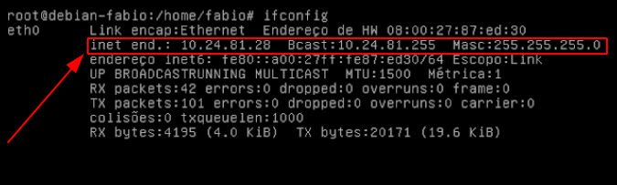
(imagem mostrando que a placa de rede eth0 agora recebeu um endereço ip)

Agora o sistema adquiriu o endereço IP 10.24.81.28 a partir do servidor DHCP.

3. solicitar endereços IP para as interfaces de rede presentes no computador, em modo verboso (mostrando mensagens de troca de pacotes no terminal):

dhclient -v

veja a saída deste comando na figura abaixo, que mostra as mensagens: DHCPDISCOVER, DHCPOFFER, DHCPREQUEST, DHCPACK trocadas entre o cliente e o servidor.

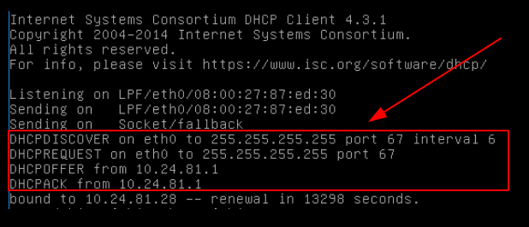

Para obter mais informações sobre o comando dhclient e ver outras opções disponíveis, consulte a página de manual correspondente com o comando abaixo:

man dhclient

FIM

